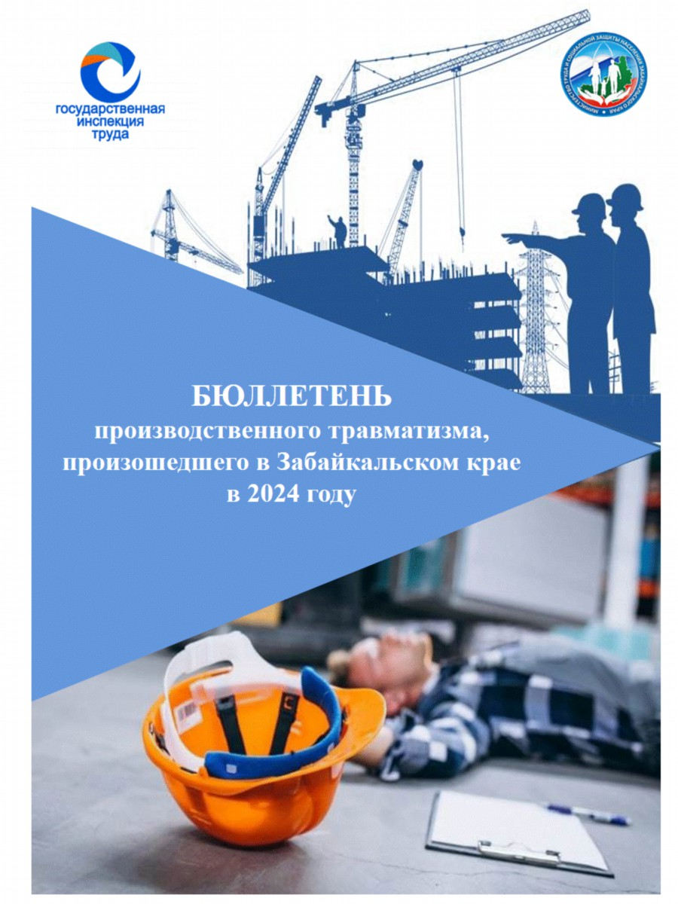



Бюллетень подготовлен Министерством труда и социальной защиты населения Забайкальского края при взаимодействии с Государственной инспекцией труда в Забайкальском крае.
Бюллетень разработан для руководителей исполнительных органов государственной власти Забайкальского края, органов местного самоуправления, объединений работодателей и профессиональных союзов, общественных объединений, работодателей и работников для проведения мероприятий по предотвращению несчастных случаев на производстве.



Производственный травматизм в Забайкальском крае

Количество зарегистрированных несчастных случаев на производстве
на территории Забайкальского края в 2024 году

Наиболее травмоопасные отрасли экономики в Забайкальском крае
в 2024 году

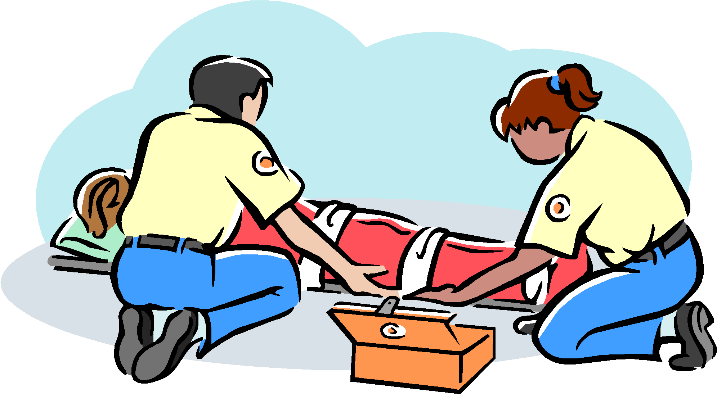

Количество несчастных случаев с тяжелыми последствиями в зависимости от вида (типа) происшествия в Забайкальском крае в 2024 году

Количество несчастных случаев с тяжелыми последствиями в зависимости от причин происшествия в Забайкальском крае в 2024 году

Практический обзор несчастных случаев на производстве, произошедших на территории Забайкальского края в 2024 году

В обзоре представлены несчастные случаи с тяжелыми последствиями на производстве, произошедшие в организациях Забайкальского края, по материалам расследования несчастных случаев на производстве Государственной инспекцией труда в 2024 году.
В соответствии с Федеральным законом от 27 июля 2006 года № 152-ФЗ «О персональных данных» с целью защиты персональных данных работников их фамилии и названия организаций обозначены буквами.


1. Организация «А»

Вид экономической деятельности: деятельность медицинских организаций.
Пострадавший В.: уборщик служебных помещений, возраст - 20 лет, стаж работы в организации – 1 месяц.
Краткая характеристика места (объекта), где произошёл несчастный случай: крыльцо для входа в хирургический блок. Крыльцо состоит из 5 ступеней, все ступени покрыты прорезиненным нескользящим материалом. Поверхность ступеней очищена, без следов наледи и снега.
Оборудование, использование которого привело к несчастному случаю: отсутствует .
Обстоятельства несчастного случая:
Утром уборщик служебных помещений В. вышел из здания хирургического блока и направлялся в административное здание. Спускаясь по лестнице, поскользнулся на железном уголке ступени и упал на спину. При падении пострадавший ударился спиной об железные уголки, расположенные по краям ступеней. В момент падения на пострадавшей были надеты сапоги, без каблуков.
По заключению медицинской организации у пострадавшего - закрытый компрессионный перелом позвонка.
Степень тяжести травмы: тяжелая.
Вид происшествия: падение на ровной поверхности одного уровня.
В ходе расследования дополнительно установлено:
Работник прошёл вводный инструктаж, ознакомлен с инструкцией по охране труда для уборщика служебных помещений.
Также не проведены первичный инструктаж по охране труда, обучение по охране труда по профессии и проверку знаний требований охраны труда по профессии.
Уборщик служебных помещений В. допущен к выполнению работ без прохождения обязательного предварительного (периодического) медицинского осмотра.
Причины несчастного случая:
Уборщик служебных помещений В. не соблюдал инструкцию по охране труда, проявил при спуске с лестницы в холодное время года неосторожность, невнимательность, поспешность.
Работодатель не провел системные мероприятия по выявлению опасностей на рабочем месте уборщика служебных помещений.
Работодатель не обеспечил уборщика служебных помещений средствами индивидуальной защиты в установленные сроки и нормам.
Уборщик служебных помещений допущен к исполнению трудовых обязанностей без прохождения в установленном порядке обучения по программе обучения безопасным методам и приемам выполнения работ при воздействии вредных и (или) опасных производственных факторов, источников опасности, идентифицированных в рамках специальной оценки условий труда и оценки профессиональных рисков.

2. Организация «Б»

Вид экономической деятельности: производство, передача и распределение пара и горячей воды; кондиционирование воздуха.
Пострадавший К.: машинист-кочегар, возраст - 52 года, стаж работы в организации – 1 год 3 месяца.
Краткая характеристика места (объекта), где произошел несчастный случай: бункер с Циклоном, в котором находится зола. Хорошая освещенность.
Оборудование, использование которого привело к несчастному случаю: нет;
Опасные производственные факторы: раздавливание, ожоги, вследствие пожара или взрыва, ожог от воздействия на незащищенные участки тела материалов, жидкостей или газов, имеющих высокую температуру.
Обстоятельства несчастного случая:
Машинист-кочегар одетый в спецодежду поднялся к бункеру и подошёл по трапу к Циклону для спуска золы и с помощью рычага открыл заслонку на 100 % в результате чего получил ожоги пламенем.
По требованиям охраны труда при спуске золы из бункера золоудаления необходимо затвор у люка открывать частично на 25% и после приоткрытия заслонки персонал должен сразу уйти на безопасное расстояние.
Согласно медицинскому заключению пострадавший получил: ожог пламенем 3-4 степени: головы, шеи, туловища, половых органов, верхних и нижних конечностей - 95%. Ожоговый шок тяжелой степени.
Степень тяжести травмы: тяжелая.
Пострадавший скончался в больнице, причиной смерти явился ожог пламенем 2-3 степени 95 % поверхности тела.
Согласно акту медицинского освидетельствования на состояние опьянения (алкогольного, наркотического или иного токсического) состояние опьянения не установлено.
Вид происшествия: воздействие дыма, огня и пламени.
В ходе расследования дополнительно установлено:
Машинист-кочегар прошел необходимое обучение и проверку знаний по охране труда, имеет 3 группу по безопасности работ на высоте.
Также работник прошел вводный инструктаж, периодический инструктаж на рабочем месте, стажировку на рабочем месте, обучение по охране труда по профессии, проверку знаний требований охраны труда по профессии. Предварительный медицинский осмотр, психиатрическое освидетельствование проведено.
Специальная оценка условий труда проведена, класс условий труда на рабочем месте машиниста-кочегара - 3.2.
С картой оценки уровня профессионального риска машинист-кочегар ознакомлен.
Причины несчастного случая:
1. Нарушение технологического процесса, в том числе неправильная эксплуатация оборудования, инструмента работником;
2. Неприменение пострадавшим костюма из огнестойких материалов для защиты от повышенных температур, при этом нарушены.


3. Организация «В»

Вид экономической деятельности: строительство жилых и нежилых зданий.
Пострадавший Ж.: слесарь - ремонтник ГПМ, возраст - 43 года, стаж работы в организации – 1 год 6 месяцев.
Краткая характеристика места (объекта), где произошел несчастный случай: объект строительства зимой в светлое время суток;
Оборудование, использование которого привело к несчастному случаю: башенный кран.
Опасные производственные факторы: работа на высоте, УФ излучение, электрическая дуга, сварочные аэрозоли, искры и брызги расплавленного металла, электромагнитные поля, шум, тяжесть трудового процесса, напряженность трудового процесса.
Обстоятельства несчастного случая:
Бригада слесарей участка проводила работы по замене грузового каната башенного крана. После того как бригада спустилась вниз, оставшийся на стреле в грузовой тележке пострадавший по поручению ослабил канатный зажим, который удерживал монтируемый грузовой трос и самостоятельно принял решение ослабить второй зажим, в результате чего грузовая тележка подскочила и ударила находившегося в ней Ж. об конструкцию стрелы.
Согласно медицинскому заключению у пострадавшего - закрытая травма грудной клетки. Множественные закрытые переломы ребер с обеих сторон. Ушибы обоих легких. Закрытая травма живота. Повреждение левой почки.
Степень тяжести травмы: тяжелая.
Обследование пострадавшего на состояние алкогольного, наркотического или иного токсического опьянения не проводилось.
Вид происшествия: воздействие движущихся, разлетающихся, вращающихся предметов, деталей, машин и других, в том числе: контактные удары (ушибы) при столкновении с движущимися предметами, деталями и машинами (за исключением случаев падения предметов и деталей), в том числе в результате взрыва.
В ходе расследования дополнительно установлено:
Специальная оценка условий труда проведена, также проведена оценка профессиональных рисков, пострадавший с результатами ознакомлен.
Пострадавший в полном объёме обеспечен средствами индивидуальной защиты.
Причины несчастного случая:
1. Неудовлетворительная организация производства работ, в том числе необеспечение контроля со стороны руководителей и специалистов подразделения за ходом выполнения работы, соблюдением трудовой дисциплины.
2. Ответственный исполнитель работ по наряд-допуску на месте производства работ по замене грузового троса отсутствовал, на время отсутствия наряд-допуск заменившему его работнику не передал, не осуществлял непрерывный контроль за работой членов бригады, выполнением ими мер безопасности и соблюдением технологии производства работ.
3. Работодатель для расследования несчастного случая, произошедшего с формовщиком железобетонных изделий и конструкций Ж, незамедлительно не образовал комиссию в составе не менее трех человек.
4. Не направлены извещения по установленной форме в течение суток.
5. Формовщик железобетонных изделий и конструкций Ж допущен к выполнению работ без прохождения обязательного предварительного медицинского осмотра.


4. Организация «Г»

Вид экономической деятельности: деятельность железнодорожного транспорта: грузовые перевозки.
Пострадавший К.: монтер пути, возраст пострадавшего 41 год, стаж работы в организации – 20 лет.
Краткая характеристика места (объекта), где произошел несчастный случай: путь перегона, освещение искусственное, темное время суток. Производились подготовительные работы для технологического «окна».
Оборудование, использование которого привело к несчастному случаю: не установлено.
Опасные и (или) вредные производственные факторы: пыль, шум, тяжесть трудового процесса, выполнение технологических операций в зоне движения подвижного состава, движущийся подвижной состав, попадание в зону движения подвижного состава при перемещении вдоль железнодорожного пути, возможность падения материалов верхнего строения пути, травмирование вследствие падения от удара проходящего подвижного состава.
Обстоятельства несчастного случая:
Монтер пути К., совместно с бригадой работников производили подготовительные работы к укладке рельсовых плетей и сбору инвентарных рельсов.
По радиосвязи от сигналиста поступила информация о приближающемся нечетном поезде руководителю работ, который дал команду бригаде отойти на обочину, продублировав также информацию по радиостанции. Затем еще раз, осветив фонарем, место работ убедился, что вся бригада отошла на безопасное расстояние, после ушел сам на обочину. Между работниками, распределенными по задачам, по фронту работ было 30 метров.
Во время пропуска поезда, монтер пути Ю., увидел падение фонаря. Сразу осветил место падения фонаря, на земле лежал монтер пути К., он лежал параллельно железнодорожным путям на левом боку голова в крови.
Согласно медицинскому заключению выставлен диагноз: открытая черепно-мозговая травма.
Степень тяжести травмы: тяжелая.
Вид происшествия: повреждения в результате противоправных действий третьих лиц.
В ходе расследования дополнительно установлено:
Не проведено обучение пострадавшего по программам обучения по оказанию первой помощи пострадавшим: обучения по использованию (применению) средств индивидуальной защиты; по общим вопросам охраны труда и функционирования системы управления охраной труда.
Составлена карта специальной оценки условий труда монтера пути, класс условий труда – 3.1.
Причины несчастного случая:
Прочие причины, квалифицированные по материалам расследования несчастных случаев, в том числе: причинение вреда жизни и здоровью в результате противоправных действий третьих лиц.


5. Организация «Д»

Вид экономической деятельности: добыча и обогащение медной руды.
Пострадавший А.: вулканизаторщик 5 разряда, возраст пострадавшего 39 лет, стаж работы в организации – 6 лет 1 месяц.
Краткая характеристика места (объекта), где произошел несчастный случай: участок шиномонтажных работ с бетонным покрытием, на котором находилось три моноблока. В 15 метрах от моноблока №8 стоит автомобиль. К левому наружному колесу присоединен клапан быстрой накачки, предназначенный для подачи азота в шины.
Оборудование, использование которого привело к несчастному случаю: моноблок.
Опасные и (или) вредные производственные факторы: энергия механического движения; твердые объекты, наносящие удар по телу работающего; движущие транспортные средства; повышенная запыленность воздуха рабочей зоны. Опасные производственные факторы: поражение электрическим током.
Обстоятельства несчастного случая: Вулканизаторщик А. и слесарь п получили наряд-задание на замену крупногабаритных шин (КГШ) задней оси автосамосвала. Наряд-задание работникам выдал механик.
Для замены колес автомобиль был выставлен на шиномонтажной площадке. Пострадавший А. приступил непосредственно к накачке колес. В момент подачи азота в рукав высокого давления произошел «хлопок». Рукав высокого давления сорвался со штуцера и ударил по лицу вулканизаторщика А.
Пострадавшего доставили в здравпункт.
Согласно медицинскому заключению получил тяжелую травму глаза (отсутствие хрусталика в глазном яблоке).
Степень тяжести травмы: - тяжелая.
Согласно заключению специалиста нахождение пострадавшего в состоянии алкогольного, наркотического или опьянения: не выявлено.
Вид происшествия: воздействие движущихся, разлетающихся, вращающихся предметов, деталей, машин и других в том числе: контактные удары (ушибы) при столкновении с движущимися предметами, деталями и машинами (за исключением случаев падения предметов и деталей), в том числе в результате взрыва.
В ходе расследования дополнительно установлено:
Пострадавший А. имеет квалификацию «Вулканизаторщик 5 разряда».
В организации проведена специальная оценка условий труда.
Вулканизаторщику не проведен повторный инструктаж.
Пострадавшему не проведено обучение по программе обучения безопасным методам и приемам выполнения работ при воздействии вредных и (или) опасных производственных факторов, источников опасности, идентифицированных в рамках.
Причины несчастного случая:
1. Конструктивные недостатки и недостаточная надежность машин, механизмов, оборудования. Способ крепления РВД не исключает ненадежную затяжку хомута работником.
2. Несовершенство технологического процесса, в том числе недостатки в изложении требований безопасности в технологической документации.
3. Разработанная производственная инструкция не в полном объеме определяет порядок безопасного выполнения работ по накачке крупногабаритных шин азотом, а именно: нет указаний на закрытие рампового редуктора перед открытием клапана запорного (вентиля).


6. Организация «Е»

Вид экономической деятельности: строительство жилых и нежилых зданий.
Пострадавший Х.: водитель автомобиля, возраст - 29 лет, стаж работы в организации – 7 месяцев.
Краткая характеристика места (объекта), где произошел несчастный случай: зимняя автодорога.
Оборудование, использование которого привело к несчастному случаю: автобус.
Обстоятельства несчастного случая:
Перед выездом проведен предрейсовый технический осмотр автобуса, водитель Х. прошёл предрейсовый медосмотр, о чем свидетельствует информация из путевого листа и отметка в журнале «Предрейсовый медицинский осмотр», допущен к работе.
В утреннее время автобус по маршруту после окончания вахты увозил 21 работника.
Водитель в процессе вождения потерял управление и совершил опрокидывание автобуса в кювет на правый бок.
После опрокидывания оба выхода автобуса были заблокированы, поэтому приняли решение выдавить эвакуационный люк на крыше автобуса и вывести работников через люк. Двух пассажиров зажало между автобусом и землёй.
После прибытия сотрудников ДПС и осмотра места происшествия было принято решение поставить автобус на колёса, чтобы освободить погибших.
В результате ДТП пострадали 6 человек, в том числе погибли 2 чел., получили тяжелые повреждения здоровья 2 чел. Остальные пассажиры повреждений не получили и были вывезены с места происшествия силами Организации Е.
В ходе расследования дополнительно установлено:
В Организации Е. не обеспечена организация проведения за счет собственных средств обязательного психиатрического освидетельствования водителя автомобиля пострадавшего Х.
Причины несчастного случая:
Нарушение правил дорожного движения, в том числе пострадавшим работником (не соблюден скоростной режим).
В отношении Х. возбуждено уголовное дело по признакам преступления, предусмотренного ч.5 ст.264 УК РФ.


7. Организация «Ж»

Вид экономической деятельности: транспортная обработка грузов.
Пострадавший Ч.: грузчик, возраст пострадавшего 40 лет, стаж работы в организации – 1 месяц.
Краткая характеристика места (объекта), где произошел несчастный случай: свалка твердых бытовых отходов (ТБО), специальный мусоровоз. Рабочая часть автомобиля состоит из бункера для мусора и установки белого цвета. Установка подвешена к задней части бункера.
Оборудование, использование которого привело к несчастному случаю: специальный мусоровоз.
Опасные и (или) вредные производственные факторы: движущиеся элементы и детали машины.
Обстоятельства несчастного случая:
Водитель Ю. прошел предрейсовый медицинский осмотр, прошел осмотр технического состояния автомобиля.
После получения маршрутного журнала с заданием, водитель вместе с 2 грузчиками выехали на линию. Вечером они приехали на свалку ТБО для разгрузки мусоровоза. Автомобиль подъехал задним ходом к месту разгрузки, поднял установку, выгрузил мусор. В это время грузчик А. находился с левой стороны автомобиля, пострадавший Ч. находился с правой стороны автомобиля, то есть на противоположной от водителя стороне. После осмотра бункера, грузчик А. дал сигнал, громко крикнув «Всё!». Водитель начал опускать установку. Во время опускания установки пострадавший Ч. увидел, что на ней застрял большой кусок картона и решил быстро его выдернуть. Он подошел к бункеру, ухватился за картонку, но не успел выбраться из под установки, в результате чего произошло сдавливание головы между бункером для накопления мусора и установкой для подъема и опрокидывания мусора.
Согласно медицинскому заключению выставлен диагноз: закрытая черепно-мозговая травма головы.
Степень тяжести травмы - тяжелая.
Вид происшествия: воздействие движущихся, разлетающихся, вращающихся предметов, деталей, машин и других, в том числе защемление между неподвижными и движущимися предметами, деталями и машинами.
В ходе расследования дополнительно установлено:
В организации проведены специальная оценка условий труда (класс условий труда - 2) и оценка профессиональных рисков, пострадавший ознакомлен с их результатами.
Причины несчастного случая:
1. Нарушение работником трудового распорядка и дисциплины труда, пострадавший Ч. приблизился к мусоровозу во время опускания установки на недопустимое расстояние.
2. Недостатки в организации и проведения подготовки работников по охране труда, в том числе непроведение обучения и проверки знаний охраны труда.

8. Организация «З»

Вид экономической деятельности: строительство жилых и нежилых зданий.
Пострадавший К.: маляр, возраст - 29 лет, стаж работы в организации – 1 месяц.
Краткая характеристика места (объекта), где произошел несчастный случай: строительная площадка, зимнее время года.
Оборудование, использование которого привело к несчастному случаю: нет.
Опасные и (или) вредные производственные факторы:
-движущиеся машины и механизмы;
-повышенная или пониженная температура воздуха рабочей зоны;
-повышенный уровень шума, вибрации и ультразвука при подготовке поверхности изделий к окрашиванию;
-незащищенные токоведущие части установок подготовки поверхности;
-вредные вещества (в том числе в JIKM), действующие на работников через дыхательные пути, пищеварительную систему, кожный покров и слизистые оболочки органов зрения и обоняния;
-недостаточная освещенность рабочей зоны;
-опасность падения с высоты из-за расположения рабочего места на значительной высоте относительно поверхности земли (пола).
Обстоятельства несчастного случая:
Пострадавший был направлен в командировку, где у вышеуказанной организации имеется структурное подразделение, выполняющее работы по антикоррозийной защите и огнезащите металлоконструкций.
Перед началом работ в электролизном цехе начальником участка, выдающим наряд допуск, мастером ответственным руководителем работ и специалистом по охране труда был проведен утренний ежедневный целевой инструктаж ответственному исполнителю работ бригадиру и членам бригады, в составе которой находился маляр. Жалоб на самочувствие не поступило.
Маляр был обеспечен сертифицированными средствами индивидуальной защиты и средствами индивидуальной защиты от падения с высоты.
Первым поднялся ответственный исполнитель работ по наряду допуску осмотрел рабочее место производства работ. Состояние анкерных линий были без повреждений, в рабочем состоянии. Закончив осмотр, разрешил малярам приступить к работе, которая заключались в очистке от коррозии и покраски металлических балок.
Весь процесс выполнения работ бригады осуществлялся под визуальным контролем бригадира, находящегося с членами бригады на одной высоте.
Пострадавший, окончив работу, начал передвижение по балке, для чего подтянулся на анкерных петлях вверх для перестёгивания анкерных петель и вместо того, чтобы закрепить анкерную стропу за D-кольцо, закрепил ее в карабин второй анкерной стропы, и думая, что он находиться застрахованным в D-кольце, отстегнув карабин той страховки, на которой он уже находился, таким образом оставшийся без точки страховки, упал вниз, ударился головой о нижнюю металлическую балку и далее приземлился в незаполненную ванну для электролита.
Причиной смерти явились отек головного мозга, перелом лицевых костей с переломом кости черепа, произошедшие в результате падения с высоты на производстве.
Вид происшествия: падение с высоты.
Согласно акту медицинского освидетельствования на состояние опьянения (алкогольного, наркотического или иного токсического) состояние опьянения не установлено.
В ходе расследования дополнительно установлено:
Пострадавший прошел необходимое обучение и проверку знаний по охране труда, имеет 3 группу по безопасности работ на высоте.
Работник прошел вводный инструктаж, периодический инструктаж на рабочем месте, стажировку на рабочем месте, обучение по охране труда по профессии, проверку знаний требований охраны труда по профессии. Предварительный медицинский осмотр (обследование) пройден. Карта оценки уровня профессионального риска бетонщика составлена, пострадавший был с картой ознакомлен.
Причины несчастного случая:
1. Нарушения при применении средств индивидуальной защиты при работе на высоте;
2. Работы по антикоррозийной защите трубопроводов и металлоконструкций осуществлялись с нарушением технологии канатного доступа: перемещение в безопорном пространстве работником осуществлялось путем перестегивания поочередно 2 анкерных строп и использованием текстильной стропы.
3. Пострадавший при перестегивании анкерной стропы оставался в безопорном пространстве на одной стропе.
4. В плане производства работ на высоте с применением методик канатного доступа не указаны места и способы закрепления системы канатного доступа и страховочной системы к анкерным устройствам.
5. Отсутствовал непрерывный контроль за работой пострадавшего.

9. Организация «И»

Вид экономической деятельности: торговля оптовая неспециализированная.
Пострадавший К.: водитель автомобиля, возраст 49 лет, стаж работы в организации – 1 месяц.
Краткая характеристика места (объекта), где произошел несчастный случай: угольный склад, время ночное, освещение искусственное (ограниченное).
Оборудование, использование которого привело к несчастному случаю: нет.
Опасные и (или) вредные производственные факторы: движущиеся автомашины, темное время суток.
Обстоятельства несчастного случая:
Водитель самосвала марки «SHACMAN» выполнял работы по перевозке угля от промежуточного штабеля разреза до угольного склада №4. Разгрузку производили на штабеле 4/4. Планировка штабеля производилась бульдозером.
Водитель самосвала К. вторым рейсом прибыл для разгрузки и остановился боком, по направлению движения бульдозера, на расстоянии около 15 метров от него. При движении задним ходом, машинист бульдозера не увидел самосвал и зацепил рамой рыхлителя бульдозера задний борт самосвала, в результате чего самосвал опрокинулся на левый борт.
Согласно медицинскому заключению пострадавшему выставлен диагноз закрытая травма грудного отдела позвоночника.
Степень тяжести травмы: тяжелая.
Вид происшествия: транспортные происшествия в том числе на наземном транспорте, происшедшие при управлении транспортным средством.
В ходе расследования несчастного случая установлено:
Водитель самосвала находился в опасной зоне действия бульдозерной техники (не менее 20 метров).
Пострадавший не прошёл в установленном порядке обучение и проверку знаний и навыков в области охраны труда.
Водитель К. допущен к выполнению работ без прохождения обязательного предварительного (периодического) медицинского осмотра.
Пострадавший не прошёл предварительный (периодический) медицинский осмотр.
Водитель К. допущен к выполнению работ без прохождения обязательного: психиатрического освидетельствования работниками, осуществляющими отдельные виды деятельности, в соответствии с видами деятельности, при осуществлении которых проводится психиатрическое освидетельствование.
Работодателем не разработаны инструкции по охране труда для водителя.
Работодатель не провел системные мероприятия по выявлению опасностей на рабочем месте водителя.
Причины несчастного случая:
1. Недостатки в организации и проведении подготовки работников по охране труда в том числе: непроведение обучения и проверки знаний охраны труда.
2. Водитель самосвала К. находился в опасной зоне действия бульдозерной техники (не менее 20 метров).

10. Организация «К»

Вид экономической деятельности: образование профессиональное среднее.
Пострадавший К.: слесарь - сантехник, возраст - 52 года, стаж работы в организации – 4 года 3 месяца.
Краткая характеристика места (объекта), где произошел несчастный случай: актовый зал учебного корпуса филиала Организации Г.
Опасные и (или) вредные производственные факторы: опасность падения с высоты.
Оборудование, использование которого привело к несчастному случаю: «приставная лестница» изготовленная из алюминиевых труб, без инвентарных номеров, сведений об испытании, изготовитель не известен.
Обстоятельства несчастного случая:
Слесарь - сантехник взял металлическую приставную лестницу и установил ее на сцену, для того чтобы снять штору на ней. Верхний конец лестницы опирался в верхний край стены, а нижний конец приставной лестницы стал поддерживать столяр. Когда штора была снята с одной стороны, надо было пододвинуть другую штору для снятия и столяр отошел от лестницы, чтобы ее подать и перестал поддерживать лестницу и в этот момент лестница упала и слесарь-сантехник упал спиной на пол сцены. От падения он почувствовал боль в спине. Была вызвана незамедлительно скорая медицинская помощь, которая госпитализировала пострадавшего в больницу.
Согласно медицинскому заключению выставлен диагноз перелом первого поясничного позвонка.
Степень тяжести травмы - тяжелая.
В ходе расследования установлено:
Пострадавшему был проведен вводный инструктаж, инструктаж на рабочем месте. Также он был ознакомлен с инструкцией по охране труда для слесаря- сантехника, утвержденной 30.08.2022 заведующей филиалом.
Работодатель не обеспечил слесаря-сантехника средствами индивидуальной защиты по установленным нормам.
Работодатель не ознакомил слесаря-сантехника с картой оценки (идентификации) рисков.
Слесарь-сантехник допущен к исполнению трудовых обязанностей без прохождения в установленном порядке обучения по оказанию первой -помощи пострадавшим, обучения по использованию (применению) средств индивидуальной защиты, обучения по охране труда у работодателя, в том числе обучения безопасным методам и приёмам выполнения работ, или в организации, у индивидуального предпринимателя, оказывающих услуги по проведению обучения по охране труда и проверки знаний требований охраны труда.
Причины несчастного случая:
1. Нарушение работником трудового распорядка и дисциплины труда. Пострадавший К. самовольно приступил к выполнению работы, а именно снятию штор, не предусмотренной трудовым договором.
2. Конструктивные недостатки и недостаточная надежность машин, механизмов, оборудования, в том числе: вспомогательного оборудования (стремянок, подмостей, приставных и переносных лестниц и других).
3. При работе на гладкой опорной поверхности применялась приставная лестница, на нижних концах которой, не были надеты башмаки из резины или другого нескользкого материала; не указан инвентарный номер, дата следующего испытания, принадлежность подразделению; испытание металлической лестницы не проведено в установленный срок.

За консультативно-методической помощью по охране труда можно обратиться

Отдел государственной экспертизы и условий охраны труда
Министерства труда и социальной защиты населения
Забайкальского края

Телефон: 8 (3022) 35 09 57

Орган местного самоуправления
к специалисту, осуществляющего отдельные государственные полномочия в сфере труда

Контактные данные и режим работы специалистов:


или
на Интерактивном портале Министерства труда и социальной защиты населения Забайкальского края

https://zabzan.ru/
в разделе «Информация» - «Охрана труда» – «Информация для работодателей»

